KBC-200S
手持式超声波处理器

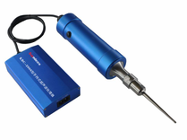
主要技术参数
型号：KBC-200S
发生器尺寸：120*65*25mm
超声频率：30kHz
超声功率：200W
超声功率可调范围：0-200W
处理量：50-200mL
变幅杆：Φ8mm
价格：10880元

主要性能特点
便捷式设计，方便携带，低电压输入。
压电变频能量转换器材质为CV33，PZT锆钛酸铅压电陶瓷。
变幅杆钛合金材料为T1-6AL-4V。
自动追频，28-33KHz频率范围内自动扫频跟踪。
自动能量补偿，可根据样品的流动性自动工作在最佳频率点和输出点。
三维指数型超声探头设计，远超传统探头设计输出效率并降低变幅杆损耗。
可选配变幅杆：Φ2、Φ3、Φ6、Φ8mm。

